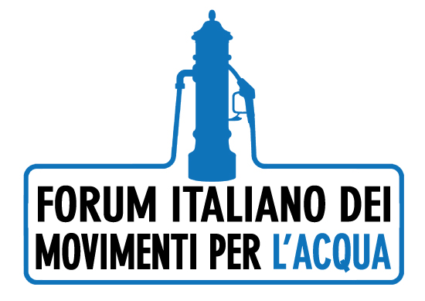

Comitati acqua bene comune Emilia Romagna

Lettera aperta ai Sindaci proprietari di HERA

Acqua:

Le comunità locali non hanno bisogno dei privati per gestire il servizio idrico

I Consigli Comunali al voto per privatizzare HERA ed il servizio Idrico

Uno schiaffo ai 27 milioni di cittadini che hanno votato nel 2011 ai referendum sull'acqua pubblica

Signor sindaco,
Nei prossimi giorni, i Consigli comunali voteranno le delibere che modificano lo statuto di HERA permettendo ai proprietari pubblici (I Comuni) di scendere sotto il 51%.

2 milioni di cittadini della nostra regione, 27 milioni in tutta Italia hanno votato quattro anni fa per abrogare il decreto Ronchi che sanciva la privatizzazione.
I cittadini hanno bocciato questa ipotesi, i Sindaci ed i Consigli Comunali, intendono rispettare la volontà popolare?
Lei cosa pensa di fare, permettere l'affermazione della volontà popolare espressa democraticamente, o censurare con una delibera in Consiglio Comunale l'espressione democratica dei cittadini?

Con la vendita della maggioranza delle azioni di HERA, i Comuni alzano bandiera bianca e certificano l'incapacità di gestire pubblicamente il servizio idrico, dichiarano che la comunità locale non può e non sa prendersi la responsabilità di una gestione efficiente ed efficace di un bene comune vitale come l'acqua.

Non la pensavano così i cittadini, gli amministratori che dal dopoguerra agli anni '90 hanno costruito le aziende pubbliche municipali dei nostri territori.

Non la pensavano così i cittadini, che hanno votato i referendum sull'acqua 4 anni fa.
Eppure oggi si liquida il patrimonio pubblico per quattro denari, le comunità in vendita.

I cittadini col referendum hanno affermato che l'acqua ed i beni comuni devono essere gestiti dal pubblico, senza scopo di lucro, nell'interesse esclusivo della comunità locale, valorizzando il lavoro e difendendo l'ambiente e la risorsa idrica con il supporto della partecipazione popolare.

Trainati da Renzi e dalla legge di stabilità che prevede vantaggi per le amministrazioni pubbliche che vendono le azioni delle aziende di gestione dell'acqua, lei e i Sindaci del territorio Emiliano Romagnolo, intende realizzare quello che non riuscì a Berlusconi col decreto Ronchi, abrogato col referendum del 2011, dimostrando la completa perdita di Autonomia Locale, si va dove i poteri centrali vogliono.

Con la vendita al mercato finanziario della maggioranza delle azioni di HERA, si compie un passaggio decisivo, verso la definitiva privatizzazione.

In questi anni, i passi verso la privatizzazione hanno significato lo strapotere del management dell'azienda ed una condizione di sudditanza degli Enti Locali.
Ha governato la finanza con le logiche del profitto.
Nessun controllo, peggioramento del lavoro, bollette più salate per garantire la rendita degli azionisti, in molti casi peggioramento del servizio.

Per qualche anno, lei e i proprietari pubblici utilizzerete la foglia di fico del mantenimento della maggioranza nel voto sociale su alcuni argomenti, senza contare nulla come negli ultimi anni, poi il processo di privatizzazione sarà compiuto.

Non si assuma questa responsabilità, e dia corso ad una ampia consultazione pubblica e partecipata, consigli comunali aperti, i cittadini che discutono, l'audizione dei sindacati e dei comitati per i consiglieri comunali, la divulgazione degli atti in discussione, oggi virtualmente sconosciuti.

Non si modifichi lo statuto di HERA, non si rinnovi su quelle basi il patto di sindacato dei soci pubblici.

Democrazia, rispetto del voto, difesa dei beni pubblici, tornino ad essere il motivo fondante dell'amministrazione pubblica.

I Comitati acqua bene comune dei nostri territori, si batteranno fino all'ultimo per impedire scelte sciagurate di privatizzazione, saremo in tutti i consigli comunali ed anche nel suo per ricordaglielo.

Bologna, 25 marzo 2015

